Trường THCS Nguyễn Đức Cảnh GV: Nguyễn Thị Thanh Trúc

Tổ Tin học

Tuần 13

**TÊN BÀI DẠY: CÂU LỆNH ĐIỀU KIỆN**

**MÔN TIN HỌC 8. THỜI GIAN: 1 TIẾT**

**1. Hoạt động phụ thuộc vào điều kiện**

- Khi kết quả kiểm tra là đúng, ta nói điều kiện được thỏa mãn, còn khi kết quả kiểm tra là sai, ta nói điều kiện không thỏa mãn.

**2. Điều kiện và phép so sánh**

- Điều kiện được biểu diễn bằng phép so sánh

- Phép so sánh có kết quả là đúng hoặc sai

- Phép so sánh cho kết quả đúng có nghĩa điều kiện được thỏa mãn, ngược lại , điều kiện không được thỏa mãn.

**3. Cấu trúc rẽ nhánh**

- Cấu trúc rẽ nhánh cho phép thay đổi thứ tự thực hiện tuần tự các bước trong thuật toán

a) Cấu trúc rẽ nhánh dạng thiếu:

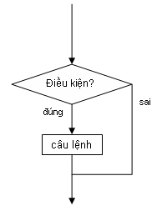

b) Cấu trúc rẽ nhánh dạng đủ

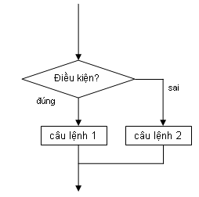

**4. Câu lệnh điều kiện**

a) Dạng thiếu: If <điều kiện> then <câu lệnh>;

(Nếu điều kiện đúng thì chương trình thực hiện câu lệnh, ngược lại thì câu lệnh bị bỏ qua)

b) Dạng đủ: If <điều kiện> then <câu lệnh 1> else <câu lệnh 2>;

(Nếu điều kiện đúng thì chương trình thực hiện câu lệnh 1, ngược lại thì thực hiện câu lệnh 2)

Tuần 14

**TÊN BÀI DẠY: BÀI THỰC HÀNH 4. SỬ DỤNG CÂU LỆNH ĐIỀU KIỆN**

**MÔN TIN HỌC 8. THỜI GIAN: 1 TIẾT**

**Bài 1:**

If A<B then writeln(A,’ ‘,B) else writeln(B,’ ‘,A);

Câu lệnh trên điều khiển in ra màn hình hai số nguyên A và B theo thứ tự không giảm. Chương trình kiểm tra điều kiện nếu A<B thì in ra A B ngược lại in ra B A

**Bài 2**.

If Long>Trang then writeln(‘Ban Long cao hon’);

If Long<Trang then writeln(‘Ban Trang cao hon’) else writeln(‘Hai ban cao bang nhau’);

Câu lệnh trên thực hiện so sánh chiều cao của hai bạn. Chương trình kiểm tra điều kiện, nếu số đo chiều cao của bạn Long lớn hơn thì thông báo ‘ban Long cao hon’. Nếu số đo chiều cao của bạn Trang lớn hơn thì thông báo ‘ban Trang cao hon’, ngược lại thì thông báo ‘hai ban cao bang nhau’.